Convocatoria
Miembro del Consejo Cantonal de Protección de Derechos de Manta
El Gobierno Autónomo Descentralizado Municipal del Cantón Manta, convoca a las y los Representantes de las ORGANIZACIONES, ASOCIACIONES y FUNDACIONES, que trabajen y fomenten planes, proyectos, programas y actividades dirigidas a las y los adultos mayores en el cantón Manta, a participar para integrar el Consejo Cantonal de Protección de Derechos de Manta en calidad de representante de la Sociedad civil.

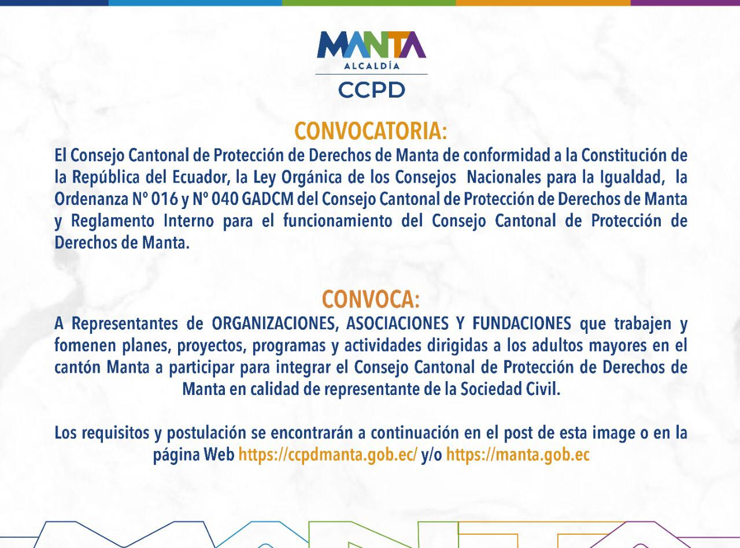

Link de la convocatoria:
https://drive.google.com/file/d/1Rnrf2PAFRIFjNVP2ePOG8P5MQ7IRswZI/view
Link del formulario:
https://docs.google.com/forms/d/e/1FAIpQLSe_vmTVNOqL8ykEw8bcYGGNDNZjJ3vUVhxWOAGX0bdlZEC3gg/viewform

